PIRÂMIDES ECOLÓGICAS

1- (UNICAMP) A produtividade primária em um ecossistema pode ser avaliada de várias formas. Nos oceanos, um dos métodos para medir a produtividade primária utiliza garrafas transparentes e garrafas escuras, totalmente preenchidas com água do mar, fechadas e mantidas em ambiente iluminado. Após um tempo de incubação, mede-se o volume de oxigênio dissolvido na água das garrafas. Os valores obtidos são relacionados à fotossíntese e à respiração.

a) Por que o volume de oxigênio é utilizado na avaliação da produtividade primária?

b) Explique por que é necessário realizar testes com os dois tipos de garrafas.

1. Quais são os organismos presentes na água do mar responsáveis pela produtividade primária?

2-(UERJ) Considere a seguinte pirâmide de números:

Qual opção da tabela abaixo corresponde, corretamente, à pirâmide representada?

|  |  |  |  |
| --- | --- | --- | --- |
|  | **Produtor** | **Consumidor**  **Primário** | **Consumidor**  **Secundário** |
| a) | árvore | Preguiça | piolho |
| b) | árvore | Rato | cobra |
| c) | capim | Boi | anu |
| d) | capim | Boi | homem |
| e) | capim | Boi | berne |

3- (CESGRANRIO) Em uma represa encontra-se a seguinte cadeia alimentar:

**ALGAS ⇒ CAMARÕES ⇒ INSETOS ⇒ PEIXES**

Com a atividade indiscriminada da pesca predatória, reduziu-se a zero a população de peixes. Assinale a opção que indica corretamente o que ocorreu com o tamanho das populações de insetos e camarões, respectivamente, logo após o desaparecimento da população de peixes:

1. aumentou, aumentou;
2. aumentou, diminuiu;
3. diminuiu, aumentou;
4. diminuiu, diminuiu;
5. as populações não se alteraram.

4- (MACKENZIE) Considere as seguintes pirâmides ecológicas:

Quais delas representam, respectivamente, a pirâmide de números e a pirâmide de energia para a seguinte cadeia alimentar: vegetal → boi → carrapato → anu → cobra?

(I) (III)

(II)

1. I e II;
2. I e III;
3. II e I;
4. III e I;
5. III e II.

5-(UMC) A figura abaixo representa, em uma pirâmide de biomassa, produtores e consumidores de um ecossistema.

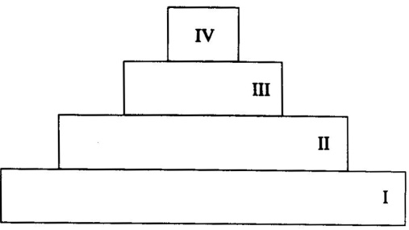

Fungos e bactérias decompositores fazem parte:

a) de todos os níveis indicados na pirâmide.

b) apenas dos níveis II, III e IV.

c) apenas dos níveis II e III.

d) apenas do nível I.

e) apenas do nível IV.

6-(PUC-SP) A cadeia alimentar **capim** → **boi** → **carrapatos** → **anum** pode ser representada pela pirâmide de números esquematizada em:

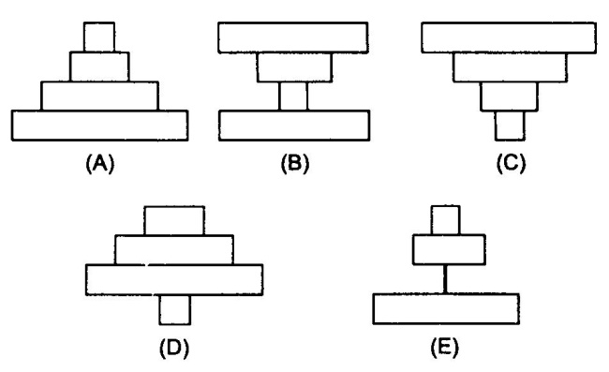

7-(FUVEST) A tabela abaixo apresenta os volumes de oxigênio produzidos em quatro tipos de ecossistemas, em um mesmo período de tempo.

|  |  |
| --- | --- |
| **Ecossistemas**  **Oceanos** | **O2 (toneladas/hectare)**  **10,00** |
| Florestas  Terras cultivadas  Campos | 6,67  3,95  0,93 |

Esses dados mostram que:

a) os campos e as terras cultivadas são locais perigosos devido aos baixos teores de oxigênio.

b) é correto considerar a Amazônia como sendo o “pulmão do mundo”.

c) os oceanos são mais importantes do que as florestas, para a produção de oxigênio.

d) as florestas são os ecossistemas que apresentam a maior taxa de fotossíntese.

e) apenas nos oceanos há sobra de oxigênio.

8-(UNESP)

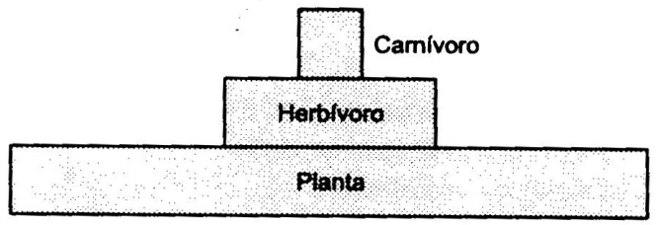

O diagrama acima é uma pirâmide de energia.

a) O que representa a largura de cada nível do diagrama?

b) Por que a largura de um nível não pode ser maior que a do nível abaixo dele?

9-(UNESP) O papel do banhado na natureza é o de garantir a sobrevivência do seu ecossistema vizinho, normal­mente as lagoas. Quando há seca, ele fornece água para as lagoas e, quando há cheia, retém. Faz o papel de uma esponja.

Os banhados são excelentes locais de descanso para as aves migratórias, por serem ricos em alimentos. Suas águas contêm muita matéria orgânica, em consequência da decomposição das várias espécies de plantas aquáticas e brejosas que nelas vivem. Aí se desenvolvem as algas que alimentam microcrustáceos que, por sua vez, servem de alimento aos peixes.

a) Organize uma cadeia alimentar do banhado com os elementos citados no texto, indicando os níveis tróficos.

b) Que conseqüências a destruição de banhados pode trazer para as regiões localizadas às margens da lagoa?

10-(PUC-RJ) Os pesquisadores calculam que apenas 10% do ali­mento que os herbívoros consomem é aproveitado, enquanto os carnívoros aproveitam 50% do que comem. Considere a alternativa incorreta para que uma cadeia trófica em que esses dois níveis estejam presentes.

1. Ocorre perda de energia na passagem do nível de herbívoros para carnívoros.
2. Ocorre perda de matéria na passagem de herbívoro para carnívoro.
3. A partir de uma dada quantidade de alimento os carnívoros são capazes de incorporar proporcionalmente mais matéria a seus corpos do que os herbívoros.
4. Numa pirâmide alimentar, a massa e a energia dos carnívoros seria maior que o dos herbívoros.
5. Boa parte da energia consumida nos dois níveis tráficos será perdida em energia térmica.

11-(FGV) Após ter utilizado o inseticida diclorodifeniltricloroe-tano (DDT) em um ecossistema, foi avaliada a porcentagem dessa substância acumulada na cadeia alimentar abaixo.

Plantas → Herbívoros → Carnívoros

Espera-se encontrar

a) a maior concentração de DDT nas plantas.

b) a maior concentração de DDT nos herbívoros.

c) a maior concentração de DDT nos carnívoros.

d) a menor concentração de DDT nos herbívoros.

e) a menor concentração de DDT nos carnívoros.

12-(UEG) Nos ecossistemas, a matéria e a energia são transferidas de produtores a consumidores e decompositores, através das cadeias alimentares. *É* incorreto afirmar que:

a) em uma cadeia alimentar, o número de consumi­dores permanece constante a cada nível tráfico.

b) ao nível dos decompositores, a dissipação da energia na forma de calor é quase total.

e) nos ecossistemas, a energia tem fluxo unidirecional, ou seja, não é reciclada.

d) a conversão de energia cai a cada nível consumi­dor.

e) os organismos de cada nível tráfico utilizam parte da energia obtida para se manterem em atividade.

13-(FMU) Considere a cadeia alimentar: goiabeira →macaco →piolho. A pirâmide ecológica de números que melhor representa graficamente essa cadeia é

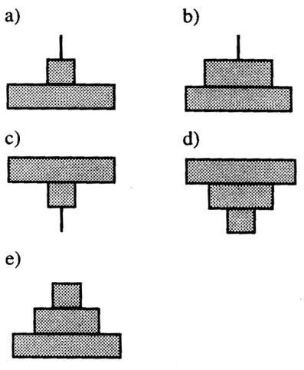

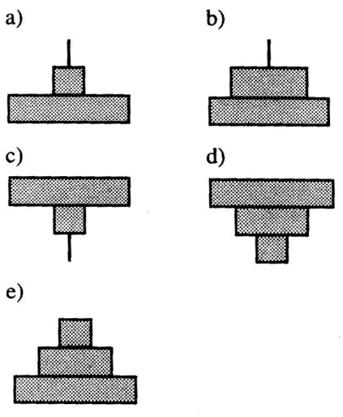

14-(UFSCAR) O diagrama seguinte representa uma pirâmide de energia.

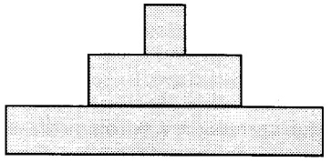

A largura de cada nível dessa pirâmide, quando analisada de baixo para cima, representa:

1. a quantidade de energia disponível para o nível tráfico seguinte.
2. o número de produtores, consumidores primários e consumidores secundários, respectivamente.
3. o tamanho dos produtores, consumidores primários e consumidores secundários, respectivamente.
4. a quantidade de energia perdida, quando se passa de um nível trófico para o seguinte.
5. a produtividade primária bruta, a produtividade primária líquida e a produtividade secundária líquida, respectivamente.

15-Em um ecossistema observa-se a seguinte cadeia alimentar:

gramíneas → gafanhoto → sapo → serpente

A pirâmide ecológica de biomassa que melhor representa esta cadeia alimentar é:

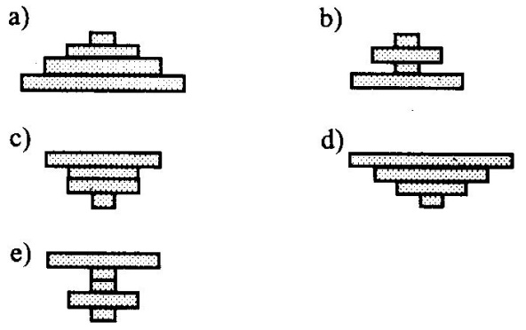

16- (Fuvest 2019) Os gráficos mostram informações sobre fatores abióticos de quatro locais (L1 a L4), todos eles cobertos por vegetação nativa.



A duração do dia é mostrada como o tempo decorrido entre o nascer e o pôr do sol.

a) Considerando L1 e L4, em qual deles se espera encontrar maior variedade de adaptações dos animais a climas frios?

b) Considerando L2 e L3, em qual deles será maior a produtividade primária bruta em um campo nativo, ao longo de um ano?Justifique.

c) Se houver florestas pluviais em L3 e L4, em qual delas haveria maior diversidade de seres vivos em geral? Com base emseus conhecimentos, em qual destes locais as cadeias tróficas seriam mais complexas? Justifique.

GABARITO

a) Pois indica o volume de fotossíntese produzida.

1. Para analisar a fotossíntese com luz (garrafa transparente) e o comportamento na ausência de luz (garrafa escura).
2. O fitoplâncton.
3. A
4. B
5. E
6. A
7. E
8. C
10. Quantidade de energia fixada em cada nível trófico
11. Ao passar de um nível para outro,ocorre perda de energia.
12. Algas —> microcrustáceos —> peixes —> aves Algas: produtores

Microcrustáceos: consumidores primários

peixes: consumidores secundários

aves: consumidores terciários

b) As lagoas secam e há destruição do ecossistema.

1. D
2. C
3. A
4. C
5. A
6. A

a) L4.

b) L2. A duração do dia e a temperatura máxima são maiores em L2 do que em L3. Os fatores abióticos citados favorecem a produção de matéria orgânica por fotossíntese, aumentando a PPB (produtividade primária bruta) do ecossistema considerado.

c) L3. A floresta pluvial em L3 apresenta maior temperatura e pluviosidade em junho. Esses fatores abióticos em maior intensidade favorecem o aumento da diversidade dos seres vivos e, consequentemente, apresentam cadeias de teias alimentares mais complexas.